公告附表——采购计划表：

|  |  |  |  |  |  |  |  |  |  |  |  |
| --- | --- | --- | --- | --- | --- | --- | --- | --- | --- | --- | --- |
| **标段** | **名称** | **内容** | **单位** | **数量** | **单价(预算.元)** | **合计(预算.元)** | **项目单位** | **采购方式** | **服务期\工期** | **资金来源** | **备注** |
| 标段1（会计凭证、账簿装订） | 鄂尔多斯供电公司会计凭证装订项目 | 详见技术规范 | 个 | 2500 | 45.00 | 112500.00 | 财务资产部 | 询比采购 | 合同签订后--2024.4.30 | 外部劳务费、低值易耗品 |  |
| 鄂尔多斯供电公司会计账簿装订项目 | 详见技术规范 | 本 | 100 | 50.00 | 5000.00 | 外部劳务费 |  |
| **小计** | | | | | | **117500.00** |  |  |  |  |  |
| 标段3（标准编制） | 标准编制 | 编制并发布《户用光伏并网服务规范》《分布式新能源并网技术规范》《分布式新能源并网服务规范》《电动汽车充电桩运营管理服务规范》4项地方标准 | 项 | 1 | 500000.00 | 500000.00 | 营销服务部 | 询比采购 | 合同签订后--2023.12.31 | 中介费 |  |
| **小计** | | | | | | **500000.00** |  |  |  |  |  |
| 标段4（信息网络安全技术服务） | 信息网络安全技术服务 | 委托具备资质第三方，对我公司开展网络安全技术支持服务 | 项 | 1 | 800000.00 | 800000.00 | 数字化部 | 询比采购 | 2023.7.1-2024.7.1 | 管理信息系统维护费 |  |
| **小计** | | | | | | **800000.00** |  |  |  |  |  |
| 标段5（自建信息系统开展安全检测） | 自建信息系统开展安全检测 | 针对重点自建信息系统开展安全检测服务 | 项 | 1 | 150000.00 | 150000.00 | 数字化部 | 询比采购 | 合同签订后-2023.12.10 | 管理信息系统维护费 |  |
| **小计** | | | | | | **150000.00** |  |  |  |  |  |
| 标段6（2023年获得电力服务提升研究） | 2023年获得电力服务提升研究 | 1.针对鄂尔多斯供电公司的营业厅和政务服务大厅开展业扩报装业务第三方全方位监督管控；2.开展业扩报装本质提升；3.组织具备专业知识的团队人员，对基层工作人员开展获得电力服务提升辅导，提升基层工作人员的服务能力。4.按阶段提供提升方案 | 项 | 1 | 420000.00 | 420000.00 | 营销服务部 | 询比采购 | 合同签订后1年 | 中介费 |  |
| **小计** | | | | | | **420000.00** |  |  |  |  |  |
| 标段7（35kV变电站水源（一）） | 昌井渠35kV变电站水源 | 采用变电站内打深井330米 | 项 | 1 | 567865.00 | 567865.00 | 工程建设部 | 询比采购 | 合同签订后-2023.5.31 | 35kV及以上基建工程 | 标段7、标段8限中 |
| **小计** | | | | | | **567865.00** |  |  |  |  |  |
| 标段8（35kV变电站水源（二）） | 达拉图35kV变电站水源 | 采用变电站内打深井100米 | 项 | 1 | 167655.00 | 167655.00 | 工程建设部 | 询比采购 | 合同签订后-2023.5.31 | 35kV及以上基建工程 | 标段7、标段8限中 |
| 黄陶勒盖35kV变电站水源 | 采用变电站内打深井200米 | 项 | 1 | 340321.00 | 340321.00 |
| **小计** | | | | | | **507976.00** |  |  |  |  |  |
| 标段9（35kV变电站施工电源） | 达拉图35kV变电站施工电源 | 改造10KV架空线路0.312KM,新建混凝土杆9基。 | 项 | 1 | 135366.00 | 135366.00 | 工程建设部 | 询比采购 | 合同签订后-2023.5.31 | 35kV及以上基建工程 |  |
| 昌井渠35kV变电站施工电源 | 新建10KV架空线路长1.35km，新建混凝土杆29基,导线型号选用JKLGYJ-10/240 | 项 | 1 | 394132.00 | 394132.00 |
| 黄陶勒盖35kV变电站施工电源 | 新建10KV线路0.38KM,新建混凝土杆10基,导线型号JKLYJ-10kV-150 | 项 | 1 | 173538.00 | 173538.00 |
| **小计** | | | | | | **703036.00** |  |  |  |  |  |

**标段4（信息网络安全技术服务）分项明细表：**

|  |  |  |
| --- | --- | --- |
| **序号** | **服务项** | **价格(单位:元)** |
| 1 | 日常漏洞扫描和流量监测 | 170000 |
| 2 | 红蓝队伍提升 | 68000 |
| 3 | 安全威胁情报 | 8000 |
| 4 | 重大保障支撑 | 100000 |
| 5 | 新系统上线安全评估 | 10000 |
| 6 | 安全基线检查 | 40000 |
| 7 | 应急响应 | 8000 |
| 8 | 技术培训 | 40000 |
| 9 | 人员驻场服务 | 180000 |
| 10 | 协助安全加固 | 18000 |
| 11 | 外网系统安全防护 | 130000 |
| 12 | 应急演练 | 8000 |
| 13 | 无线安全审计 | 20000 |
| **合计** | | **800000.00** |

**标段5（自建信息系统开展安全检测）分项明细表：**

|  |  |  |  |  |
| --- | --- | --- | --- | --- |
| **序号** | **服务项** | **系统数量** | **预算单价（元）** | **预算总价(:元)** |
| 1 | 信息系统检测 | 5 | 30000 | 150000 |
| **合计** | | | | **150000** |

**附件1：**

**《响应真实性承诺书》**

内蒙古电力（集团）有限责任公司鄂尔多斯供电分公司物资供应处：

我公司参与贵公司组织采购的 （项目名称），我公司承诺所提交的材料、响应文件表述、响应文件内容是真实有效的。如有不实，则违反“诚实信用”原则，我公司承担由此引发的所有责任。

|  |
| --- |
| 供 应 商： （盖单位章） |
| 法定代表人或其委托代理人： （签字） |
| 地址： |
| 电话： |
| 年 月 日 |

**附件：2**

**法定代表人资格证明**

**（适用于无代理人的情况）**

企业（供应商）名称：

单位性质：

地 址：

成立时间： 年 月 日

经营期限：

姓名： 性别：

年龄： 职务：

系 的法定代表人。

附：法定代表人居民身份证正反面扫描件

|  |  |
| --- | --- |
| 法定代表人居民身份证 | 法定代表人居民身份证 |

特此证明。

法定代表人： （签字/签章）

供应商： （加盖单位公章）

年 月 日

**法人代表授权委托书**

**（适用于有委托代理人的情况）**

本人 （姓名）系 （供应商名称）的法定代表人（单位负责人），现委托 （姓名）为我方代理人。代理人根据授权，以我方名义签署、澄清、说明、补正、递交、撤回、修改 （项目名称） (项目编号)(XXX标段)响应文件、签订合同和处理有关事宜，其法律后果由我方承担。

委托期限： 。（可参考：自本委托书签署之日起至响应文件有效期满）

代理人无转委托权。

附：法定代表人（单位负责人）身份证正反面扫描件。

法定代表人（单位负责人）身份证

法定代表人（单位负责人）身份证

附：委托代理人身份证正反面扫描件。

委托代理人身份证

委托代理人身份证

供应商： **（盖章）**

法定代表人（单位负责人）： **（签字或签章）**

身份证号码：

委托代理人： **（签字）**

身份证号码：

联 系 方式：

年 月 日

**附件3：**

**（一）信用中国查询方式或下载信用报告**

1、国家信息中心主办“信用中国”网站地址：[http://www.creditchina.gov.cn打开网页后，点击“信用服务”。](http://www.creditchina.gov.cn打开网页后，点击)

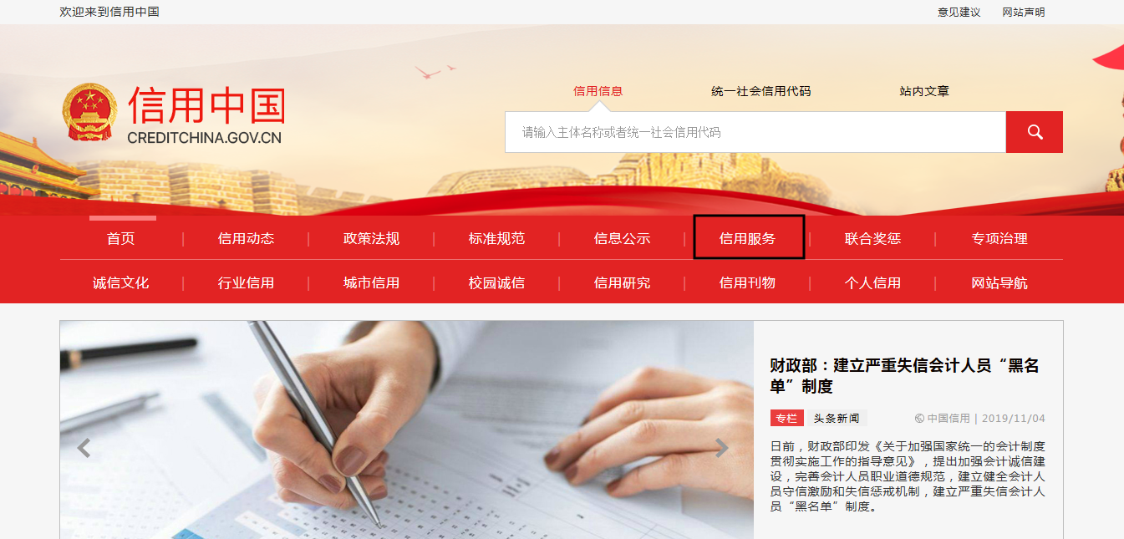

2、在以下页面中点击“失信被执行人”

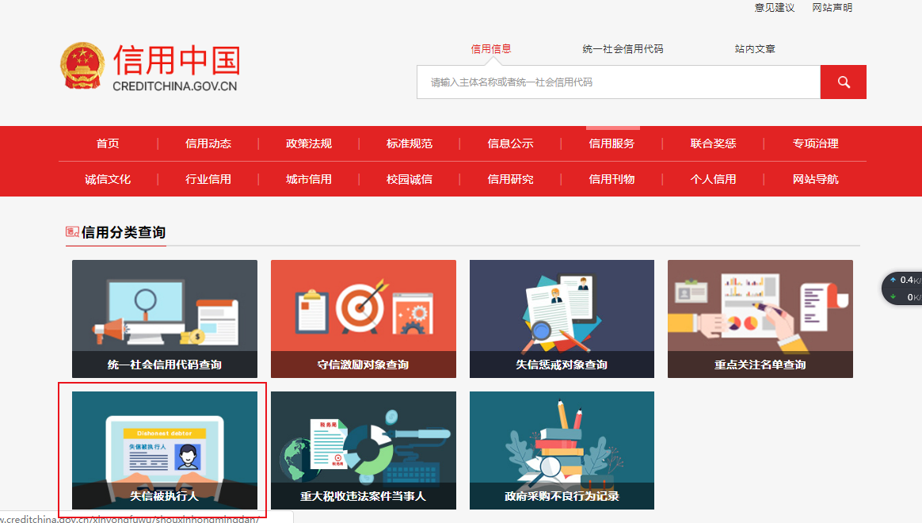

3、在查询窗口输入查询企业名称，将查询结果截图

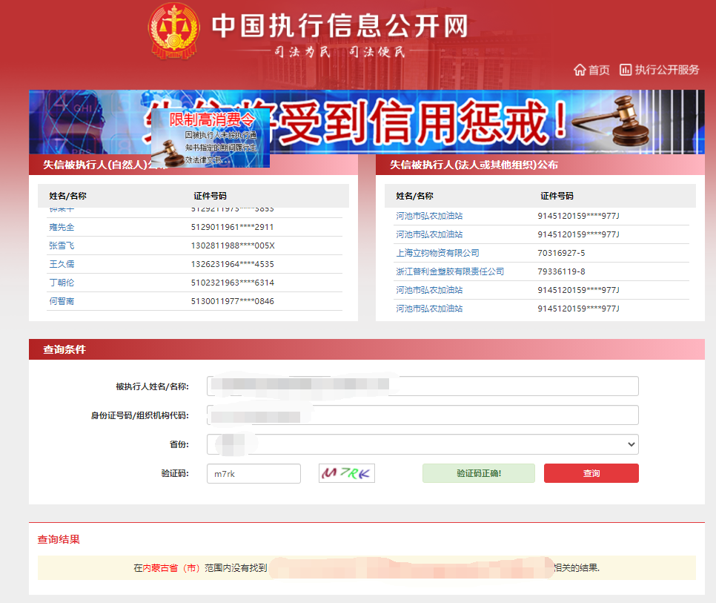

**（二）国家企业信用信息公示系统查询方式**

1、登录“国家企业信用信息公示系统”网站地址：<http://www.gsxt.gov.cn/index.html>，在查询窗口输入企业名称，点击查询。

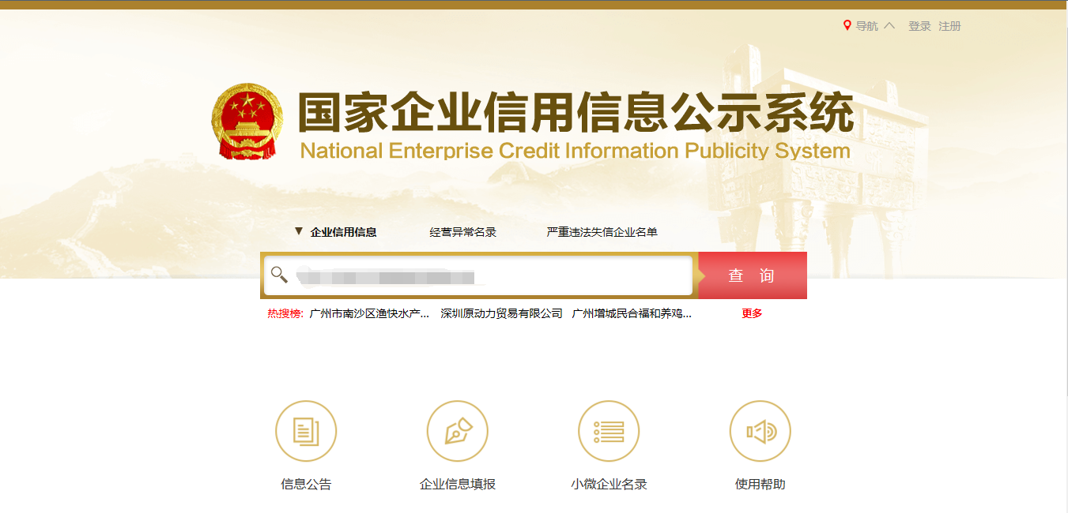

2、点击进入企业界面。

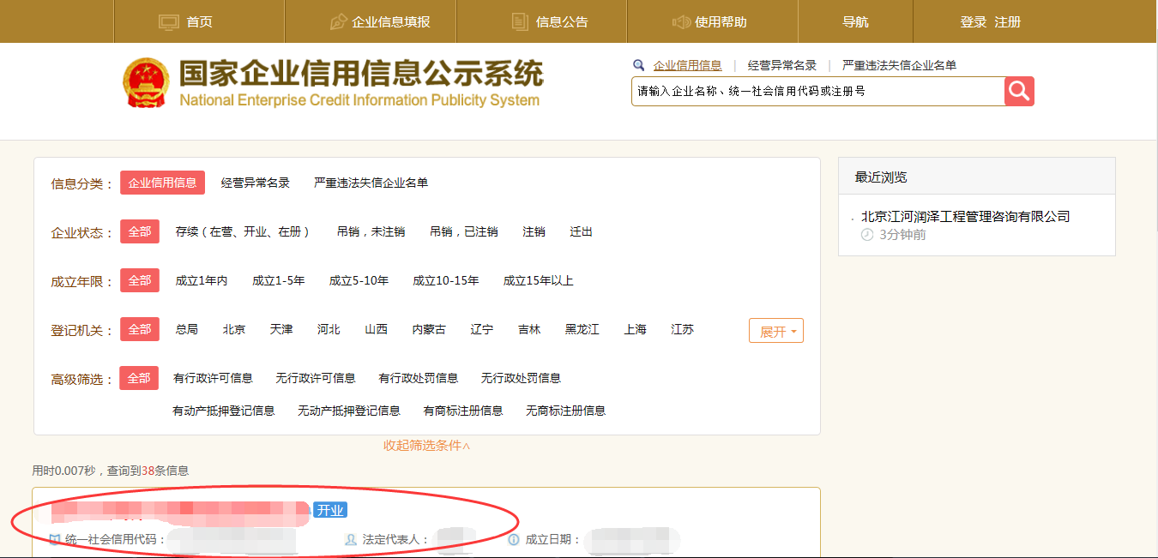

3、点击“列入严重违法失信企业名单（黑名单）信息”，查询后截图。

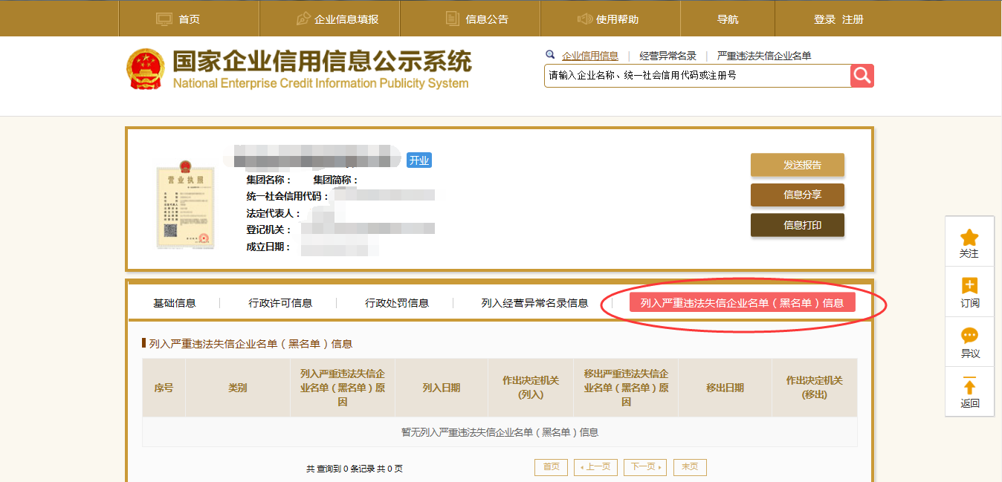

**（三）中国裁判文书网查询方式**

1、供应商查询

（1）打开“中国裁判文书网”网站（http://wenshu.court.gov.cn/），点击高级检索；

（2）在全文检索中输入“行贿罪”，并选择“全文”；

（3）在“当事人”处输入供应商全称；

（4）在裁判日期选择近三年，点击检索；

（5）截取成功截图如下（须截取到左上角的时间）。

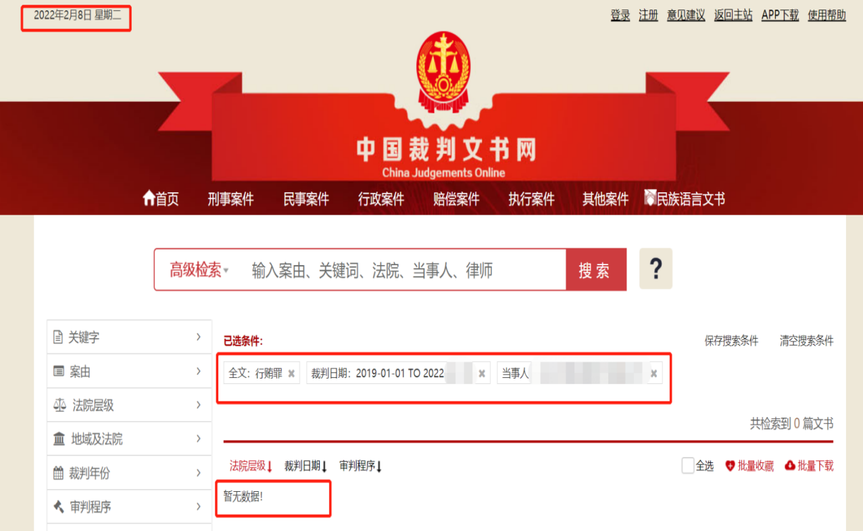2、企业法定代表人查询

（1）打开“中国裁判文书网”网站（http://wenshu.court.gov.cn/），点击高级检索；

（2）在全文检索中输入“行贿罪”，并选择“全文”，在“当事人”处输入企业法定代表人姓名；

（3）在裁判日期选择近三年，点击检索；

（4）然后点击保存搜索条件；再次点击高级检索，在全文检索中输入供应商全称，并选择“全文”，点击检索；

（5）截取成功截图如下（须截取到左上角的时间）。